Gudstjeneste
på Kjerkol mandag 10. juni 2019 kl 1100

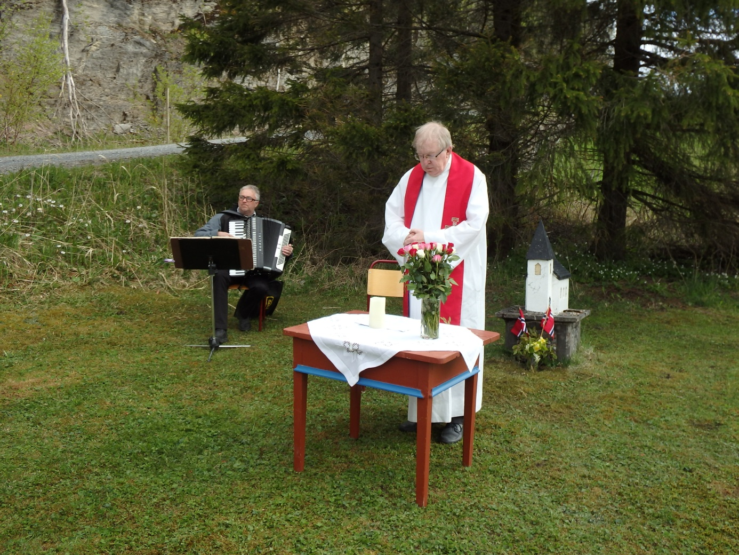
Kjerkol, 16.05.2016
Kaffeservering (Ta med kopp!)
Velkommen!

Kvam menighetsråd

